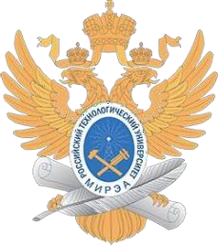

|  |
| --- |
| МИНОБРНАУКИ РОССИИ |
| Федеральное государственное бюджетное образовательное учреждение  высшего образования  **«МИРЭА» Российский технологический университет»**  **РТУ МИРЭА** |

## Институт информационных технологий (ИИТ)

## Кафедра практической и прикладной информатики (ППИ)

**ОТЧЕТ ПО ПРАКТИЧЕСКОЙ РАБОТЕ**

по дисциплине «Технологии передачи данных»

**Практическая работа № 2**

|  |  |
| --- | --- |
| Студент группы | *ИВБО-08-22, Стецюк Вячеслав Викторович* |
|  | (подпись) |
| Преподаватель | *Ассистент Перегудова Д.М.* |
|  | (подпись) |
| Отчет представлен | « » 2024 г. |

Москва 2024 г.

**СОДЕРЖАНИЕ**

1. ОСНОВНАЯ ЧАСТЬ 3
   1. Изготовление и обработка разъема кабеля TIA/EIA 568-A 3
   2. Изготовление и обработка разъема кабеля TIA/EIA 568-B 3
   3. Получившийся кроссовый кабель 4
   4. Проверка кроссового кабеля 4

ЗАКЛЮЧЕНИЕ 5

СПИСОК ИСПОЛЬЗОВАННЫХ ИСТОЧНИКОВ 6

# ОСНОВНАЯ ЧАСТЬ

* 1. **Изготовление и обработка разъема кабеля TIA/EIA 568-A**

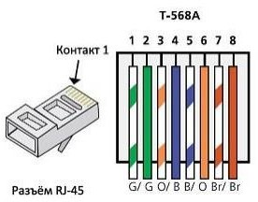

**Рисунок 1.1 – Цвета и их расположение в стандарте 568-А**

* 1. **Изготовление и обработка разъема кабеля TIA/EIA 568-B**

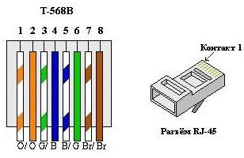

**Рисунок 1.2 – Цвета и их расположение в стандарте 568-B**

* 1. **Получившийся кроссовый кабель**

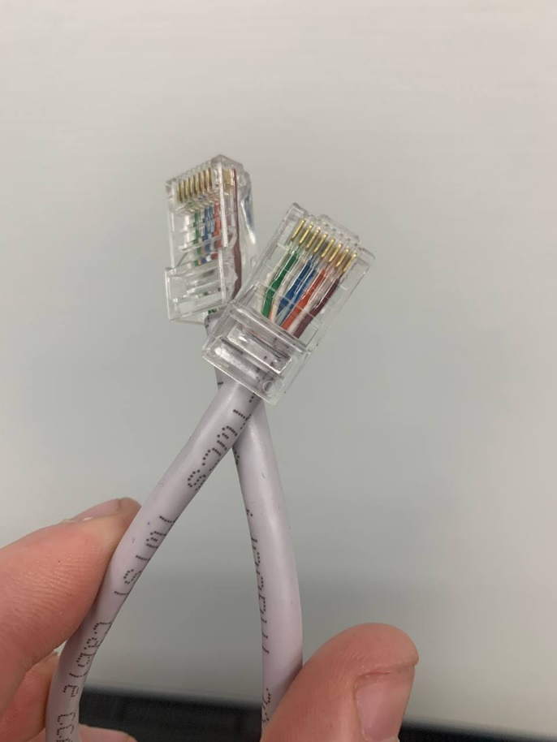

**Рисунок 1.3 – Кроссовый кабель Ethernet после обжима**

* 1. **Проверка кроссового кабеля**

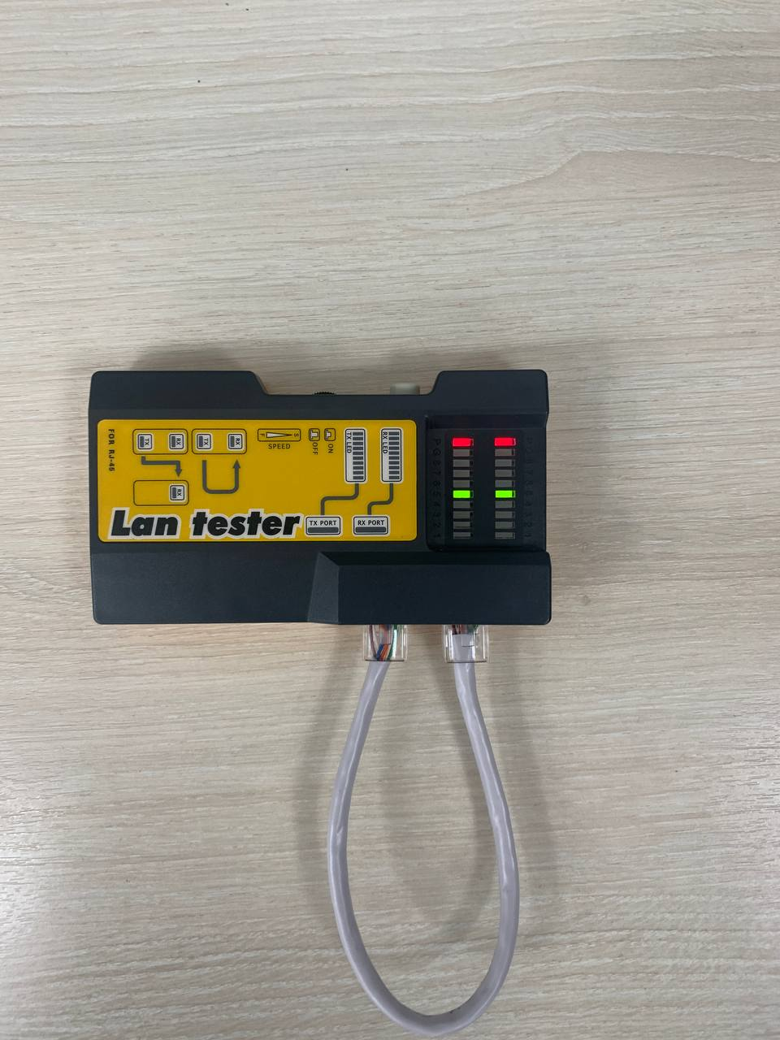

**Рисунок 1.4 – Проверка кроссового кабеля Ethernet с использованием кабельного тестера**

# ЗАКЛЮЧЕНИЕ

В ходе данной работы изготовлен кроссовый кабель Ethernet c помощью кабеля UTP, разъемов RJ-45, обжимного инструмента и кабельного тестера. Также изучены стандарты TIA/EIA 568-A И TIA/EIA 568-B для обжима кроссового кабеля Ethernet.

# СПИСОК ИСПОЛЬЗОВАННЫХ ИСТОЧНИКОВ

* + 1. Олифер Виктор, Олифер Наталья Компьютерные сети. Принципы, технологии, протоколы: Юбилейное издание. — СПб.: Питер, 2020. — 1008 с.: ил. — (Серия «Учебник для вузов»).
    2. Требования к оформлению отчетов по практикам, курсовых работ и ВКРбакалавров и магистров [Электронный ресурс] : методические указания / Ю. В. Кириллина, А. Д. Лагунова, Е. Г. Бергер . — М.: РТУ МИРЭА, 2022 . — Электрон.опт. диск (ISO)